臺北市立中正國民中學行政會報會議紀錄
壹、時 間：中華民國105年2月23日星期二上午10時20分
貳、地 點：本校2樓簡報室
參、出席人員：詳如附件
肆、主 席：余國珍校長 記錄：葛容芬
伍、主席報告：
一、感謝各位同仁的用心與努力：
1.2016寒假+春節假期+開學準備 ---- 校園平安 + 校務順利 + 幸福周
全 !
2.從註冊開學日(2/15)起各項校務 --- 規劃妥善順利圓滿 各處室用心
看得見.
3.新學期各班學習生活+班級常規+秩序整潔 --- 好的開始 全力維持.
4.各音樂社團及舞蹈社正準備參加全國賽------感謝學務處及指導老師
們的用心.
5.各項既定會議均能如期或提前完成----感謝各處室的努力.
6.104-2 的開學上課.第8節.晚自習都順利圓滿進行----教學組辛苦了! 二、104-2學期剛開始,各處室需積極準備或規劃的各項事務如下 :
(1) 105年度資本門的執行----有關教學設備類採購 及年度工程標案 等
事宜.
(2) 2016年中正暑期三項工程 ---廣播系統.舞台燈光及專科教室整修2
間等.除了總務處積極招標之外,各處室也要及早做好相關因應措施.
(3) 節水.省電.省瓦斯是大家持續努力的目標 : 若不易開源,就朝節流的
方向走!
(4) 八九年級的第八節及國三晚自習均順利進行 ---行政記得(巡堂留守
與紀錄簿等)
(5) 本屆國三教育會考後到畢典前的(因應對策)---請教務處及早研議對
策.(草案)
三、再次說明104學年度的任務分配:
1.統一發言人:教務余主任
2.新聞聯絡人:文書組長
3.考評委員會主席:教務余主任
4.其他委員會----依往例
5.與家長會聯絡人:總務朱主任
6.合作社---理監事聯席會議(主席:余主任.經理:木火組長)
四、未來2週的重要行事叮嚀：[每次會議更新及提醒]
1.開學第一週--友善校園週,完成後的資料收集及成果彙報.(駐區督學譚
以敬會抽訪)
2.104-2學校日[105.3.4 晚上]活動準備各處室需同心協力,依照實施計
畫逐項進行.
3.105年度(活化教學)專案經費運用方式---依照計畫進度執行,不可控留
到年底才用.
4.105年度(教學輔導教師)及(教專)相關業務之安排與進行---教務處多
加費心.
5.特殊社團(4個)參加全國賽---賽前練習.領隊會議.參賽支援...等----
訓育組辛苦了!
6.九年級第3次複習考(2/23-2/24) : 依例辦理,期盼衝出中正學子模考
佳績.
7.本週段考校長有約活動----請教務處用心安排,尤其是受邀同學的出席
通知.
8.中正校務已有(運作前例可循),若須微調或改變-->請做好縱向橫向溝
通協調事宜!
五、十二年國教宣導//基北免試入學最新訊息(行政會報105.2.23)

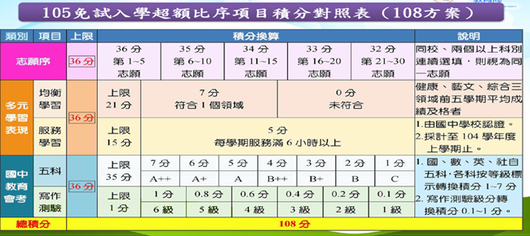

陸、各處室報告：
一、教務處
- 教務處余志呈主任：(公假)
(二）教學組唐嘉鳳組長：
1.2/22 八年級第八節輔導課開始。
2.2/23~24 九年級第3次複習測驗，務請廣播時間減短並分區。
(三）註冊組鄭雅蘋組長：
1.辦理九年級學生身分證。
2.辦理九年級升學報名
- 教育會考
- 科學班-建中及師大附中
- 美術、音樂、舞蹈、戲劇術科測驗
- 特招高職重點群科-臺北市及新北市
3.五專比序請各處室配合辦理(公服及體適能)
4.辦理學生代收代辦補助作業。
5.辦理臺北市教育局獎學金
6.辦理低收入戶-學產獎助學金
7.辦理原住民獎助學金
- 代收代辦費
- 獎助學金
- 交通費
8.7/8新生報到
(四）設備組陳隆慶組長：
（五）資訊組梁永芳組長：
二、學務處
（一）學務處林文中主任：
（二）訓育組蔡宜芬組長：
1.線上選社結束，本週正式開始七八年級社團課。
2.下週開始陸續進行全國音樂比賽賽程
3.請各組協助將畢冊活動照片於本週五前繳至t604
4.優良學生競選重要日程:
3/4(五) 七年級優良學生活動中心2分鐘自我介紹
3/11(五) 八年級優良學生活動中心2分鐘自我介紹
七年級跑班宣傳
3/17(四) 早自習 優良學生投票作業
5.管樂團、國樂團、弦樂團暑期出國經費補助資料統整中，預計本週提
出申請
(三）生教組江明鼎組長：
(四）衛生組施尚甫組長：
(五）體育組陳木火組長：
三、總務處
（一）總務處朱文源主任：
1. 操場下陷基礎已修補，但連日下雨，影響最表層施作。
2.因天氣溫差太大，經巡檢後和平樓磁磚部分鼓起，以敲除完畢，2月
19日督學、工程科、政風室、中教科到校會勘後，建議申請105統籌
款辦理，申請資料已送工程科。
3.準備各項工程招標事宜，建築正規畫設計中。
4.105教學設備中冷氣、單槍，共同供應契約已下架，台銀預計3月初
招標。
(二）事務組鄭靜香組長：
1. 105學年度九年級畢業旅行校外教學採購案預計3月8日上午9:00
開標資格審查，3月9日上午9:00辦理評選會議，屆時請採購小組、
評選委員、會計室準時與會。
2. 3月19日慧燈中學借用本校部分教室及活動中心辦理招生事宜。
提案討論：活動中心羽球場、籃球場租借收費標準擬調整為(每二小時)
300元/面，另租借抽籤登記擬改為6個月辦理乙次。
主席決議：本案在無違反局相關法令規定、辦法下，獲得在場出席人數過
半數以上同意通過，表決確定。
(三）出納組蔡瑋昶組長：
1.因健保費率於105年1月1日調降，然1月薪津於12月中旬製作，
市政府薪資系統當時來不及對應調降每人健保應扣金額，故扣款金額
與健保帳單有差額，所以3月絕大多數同仁將收到一筆”微”額健保
退費。
2.以保額60,800為例，一口退41元(退費金額隨保額及眷口數變動)。 (四) 文書組葛容芬組長：
1.請各業務承辦人務必依公文處理時效管制規定簽辦公文並於決行後
送發文、歸檔(紙本) 以免影響本校公文處理績效。
四、輔導室
(一）輔導室許嘉祐主任：
1.整理國小宣導學校簡介。
2.邀請美術教師協助設計具有學校特色之DM及L夾。
3.2/24上午參加高中高職適性學習研習活動。
4.2/24下午前往弘道國中進行適性入學宣導。
5.3/3綜合高中宣導研習活動。
(二）輔導組長董燕如：
1.聯繫開明工商、南強工商、金甌女中等高職續辦104-2多元能力開發
班事宜，預計3/18(五)第一週開課。
2.統計與彙整認輔紀錄本繳交情況。
3.確認父母成長讀書會課程內容及開課日期
父母成長讀書會課表(週二)

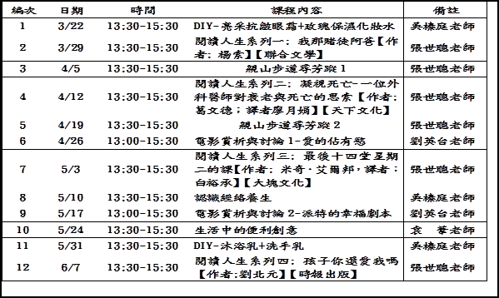

父母成長讀書會課表(週五)

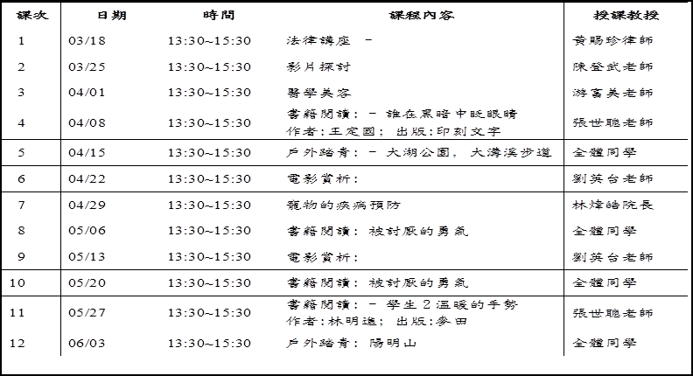
4.處理校園性平事件的後續行政處理。
5.已完成:
個案研討會實施計畫、教師輔導知能研習實施計畫(此二項計畫已併
校內預算)
多元能力開發教育實施計畫(已送局申請經費)
6.填報重大違規或特殊行為學生家庭教育諮商輔導統計表。
7.填報-教育局「家長成長單」試辦計畫申請單。
(三）資料組黃琪書組長：
- 104-2技藝教育課程已於2/16（二）開課。本學期共有28位九年級同學參加。
- 學校日相關：
1.邀請函已於2/19（五）發放，家長參與回條回收中。
2.請教學組協助安排本學期新任教師跑班流程。
3.3/2（三）學校日資料袋裝袋，各處室若有需發放資料請提早送至輔
導室。
4.學校日當天工作分配表將於3/1（二）發放。
- 國小宣導日程
國小 | 日期 | 對象 | 方式
金華國小 | 2/20（六） | 家長 | 宣導、攤位說明
金華國小 | *3/31（四） | 學生 | 蒞校參訪  13：30~15:00
東門國小 | 3/5（六） | 家長 | 攤位說明
國語實小 | 3/12（六） | 家長 | 宣導
國語實小 | 5/12（四） | 學生 | 宣導
3/31需使用活動中心2樓，請體育組協助體育課場地調動，謝謝！
(四）特教組王敏薰組長：
1.學習中心已經順利開課，也正籌備3/6補考。近日將與註冊組合作進
行各項升學及會考特殊考場報名作業，感謝教務處的各項協助。
2.2/15~3/1受理資優縮短修業年限申請，3/14至3/18受理校本資優方
案申請，訊息已於網路、夕會、校務會議、導報等場合宣導。
3.目前正在進行身心障礙鑑定工作，校內提報將於2/24截止。
4.104學年度第2學期期初特教推行委員會於3/14(一)辦理，審查本學
期多項重要業務。
5.本學期承辦南區鑑定工作重要時程：4/12(二)複審會議，5/5鑑定會
議。
五、人事室
1.為維護校園安全，各處室如有進用人員（如社團教師、志工、兼課教
師、代課教師、工程施作人員等），請於本(105)年2月23日前提供
相關資料(姓名、身分證字號、出生年月日)，俾憑報局轉請警察機關
辦理性犯罪資料調查。日後如有相關進用人員，亦請隨時提供名單，
俾辦理調查事宜。
六、會計室
一、分期實施計劃及收支估計表3月份編列班級設備等共計1,859,280
元，設備費移列計畫41,900元，電腦軟體36,000元，請相關承辦
處室依既定期程儘速辦理請購及核銷程序，以免影響預算執行成效。
二、籌編106年度概算在即，請總務處配合將資本門概算相關資料彙編
送會計室，俾利依限彙編報局。
七、教師會
1.對本校新生招生宣導建議應以學校未來有何形象、特色著手。
2.利用5/14、15教育會考運用考生、家長服務隊宣傳。
3.請教務、學務處對國三教育會考後到畢典前的因應對策及早研議對策
並含校園安寧管理。
4.學生品德教育方面：請學務處各組多加注意，如學生於國宅聚眾、抽
煙；利用社團之空檔私下有不當男女相處情形；體育生於練習後在臉
書等發表不當言論等等。
5.老師形象在關心與紀律，例如出缺席問題；建議校長指派專人於巡堂
時詳實記載及關心並具體紀錄，可於年終考評時有所依據。
柒、散會。（上午11：40）

